
TRABALHO SIMULADO
Transformação Digital e Introdução à Python
Ciência da Computação – 1º Período
Prof. Dr. Fischer Stefan
Instruções:
- Leia atentamente cada questão.
- Justifique respostas discursivas quando solicitado.
- Questões de programação podem ser respondidas em pseudocódigo ou Python.
- Valor total: 100 pontos.

PARTE I — TRANSFORMAÇÃO DIGITAL
Questão 1 — Conceitos Fundamentais
Segundo o material estudado, a Transformação Digital:
a) Está relacionada apenas à compra de computadores modernos.
b) Envolve tecnologia, cultura, pessoas, processos e geração de valor.
c) Elimina a necessidade de inovação.
d) É importante somente para empresas de tecnologia.

Questão 2 — Inovação Disruptiva
Explique a diferença entre Inovação Incremental e Inovação Disruptiva e cite um exemplo real de cada uma.
R: Inovação Incremental: É, como o nome sugere, aquela que incrementa e melhora continuamente produtos ou serviços já existentes. O seu principal objetivo é otimizar o que já funciona, sem alterar drasticamente o modelo de negócios base.
Exemplos: Novos modelos de aparelhos eletrônicos, como smartphones, TVs e videogames; produtos que se atualizam todos os anos acrescentando melhorias graduais.
Inovação Disruptiva: É aquela que sai "fora da curva", trazendo uma tecnologia ou modelo de negócios totalmente novo e inesperado que tem o potencial de transformar ou criar um mercado. Ela desestabiliza as empresas líderes que já estavam consolidadas e redefine o comportamento de consumo.
Exemplos: Netflix (que substituiu as locadoras físicas) e Uber (que transformou o mercado tradicional de táxis).
Questão 3 — Estudo de Caso
Uma empresa tradicional de táxi perdeu muitos clientes após o crescimento dos aplicativos de transporte.
a) Qual tipo de inovação ocorreu nesse mercado?
R: Inovação Disruptiva, pelo fato de a inovação ser tão inesperada e potente, teve a capacidade de abalar empresas e negócios já estabelecidos há anos no mercado.
b) Por que empresas que não se adaptam digitalmente podem perder competitividade?
R: Porque o mundo atualmente é digital. A maioria das pessoas está habituada e espera facilidade para muitas vezes na comodidade de sua casa, resolver problemas de forma online. Mas não apenas problemas, como também realizar compras, consultas médicas, contabilidade, dentre várias outras atividades.
c) Cite duas ações digitais que poderiam ser implementadas pela empresa de táxi.

R: Uma ação sugerida seria, a empresa passar pela Transformação Digital, estar no meio digital é essencial para ser competitivo no mercado atualmente,não só nessa área mas em TODAS.

PARTE II — INTRODUÇÃO À PROGRAMAÇÃO PYTHON
Questão 4 — Estruturas Condicionais
Escreva um programa em Python que:
- receba a nota de um aluno;
- informe:
• 'Aprovado' se nota ≥ 60;
• 'Recuperação' se 40 ≤ nota < 60;
• 'Reprovado' se nota < 40.
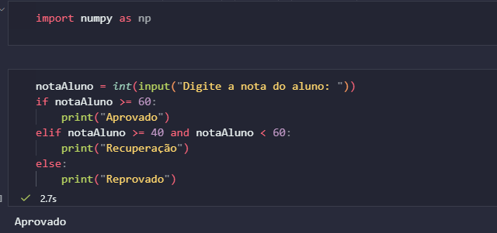
Questão 5 — Laços de Repetição
Crie um programa que:
- leia 10 números inteiros;
- calcule a soma dos números, a média e o maior valor digitado.

Questão 6 — Listas e Funções
Considere a lista:
numeros = [12, 5, 8, 20, 7, 15, 2]
a) Mostre apenas os números pares.
b) Calcule a soma dos elementos.
c) Crie uma função chamada maior_valor().

PARTE III — NUMPY
Questão 7 — Arrays e Operações Vetoriais
Considere:
A = np.array([2,4,6,8])
B = np.array([1,3,5,7])
Determine:
a) A + B
b) A * B
c) média de A
d) desvio padrão de B

Questão 8 — Matrizes e Álgebra Linear
Considere:
M = np.array([[2,1],[5,3]])
Calcule:
a) determinante
b) matriz transposta
c) autovalores
d) matriz inversa

Questão 9 — Manipulação Avançada com Numpy
Considere:
dados = np.array([5,12,7,18,3,25,10,30])
a) Filtre os valores maiores que 10.
b) Calcule a média dos valores filtrados.
c) Normalize os dados utilizando z = (x - μ)/σ.
d) Explique a importância da normalização.

PARTE IV — PANDAS
Questão 10 — DataFrame
Considere um DataFrame com colunas Aluno, Nota e Curso.
a) Exiba apenas a coluna Aluno.
b) Calcule a média das notas.
c) Mostre alunos com nota maior que 80.
d) Adicione a coluna Situação.

Questão 11 — GroupBy e Análise de Dados
Utilizando groupby:
a) Faça a soma total de vendas por loja.
b) Calcule a média de vendas por produto.
c) Determine a loja com maior faturamento.
d) Crie um gráfico de barras.

Questão 12 — Caso Aplicado de Ciência de Dados
Uma empresa deseja analisar dados de acesso ao seu aplicativo.
a) Calcule o tempo médio por tipo de plano.
b) Encontre o usuário com maior tempo de acesso.
c) Filtre apenas usuários Premium.
d) Explique como isso ajuda a Transformação Digital.

